Documentación Pagina Web

# introducción

En este documento se presentará la descripción general del proyecto, además de detallar los requisitos funcionales y no funcionales para el desarrollo de la página web, además este documento cubre los requisitos del sistema para la página web, incluyendo las funcionalidades de gestión de usuarios, carrito de compras y creación de reseñas. También se hablará sobre el uso de MySQL mediante XAMPP, además de ocupar Bootstrap y JavaScript para el diseño e interfaz de usuario

# Descripción general

El proyecto se trata sobre una página web llamada GameStationPs especializada en la compra de videojuegos para computadora y también con la función de que los usuarios puedan crear reseñas propias de estos juegos, además de utilizar un sistema de inicio y creación de sesión.

# Requisitos funcionales

1. Creación de cuenta: Los usuarios podrán registrarse en la pagina web utilizando su nombre, correo, una contraseña y su número de teléfono
2. Inicio de sesión: Usuarios registrados podrán iniciar sesión con los datos que ellos ingresaron, para acceder a las funcionalidades de la página web
3. Navegación de los productos: Los usuarios podrán ver todos los productos que ofrece la página, incluyendo el nombre, precio, una información de este y una calificación. Además, los productos estarán separados en diferentes categorías, tales como juegos populares, todos los productos y los próximos productos.
4. Agregar productos al carrito: Los usuarios por cada juego podrán agregarlo a su carrito, que se mostrara en todas las paginas
5. Modificación del carrito: Los usuarios podrán modificar los productos que estén en su carrito.
6. Creación de reseñas: Los usuarios una vez iniciada su sesión podrán crear una reseña del juego que ellos quieran, además de agregar una calificación desde el 1 a 5, esta reseña vendrá con el nombre de su usuario.
7. Vista de reseñas: Habrá un apartado donde el usuario podrá ver las reseñas puestas en la pagina.

# Requisitos no funcionales

1. Usabilidad: La pagina es intuitiva y de fácil uso para el usuario, gracias al diseño ocupado con Bootstrap.
2. Rendimiento: La pagina no debe demorar mas de 3 segundos para cargar todas sus paginas y elementos
3. Compatibilidad: El sistema es compatible para cualquier navegador, como puede ser Chrome, Opera, Firefox o Safari. Además, que será responsivo para móviles y se ajustará el tamaño de la pagina según lo desee el usuario

# Interfaz de Usuario

A continuación, se presentarán algunos mockups para mostrar cual será el diseño de la página web:

Por orden estaría:

El índex, acerca, inicio de sesión, creación de cuenta, un ejemplo de un juego, la pagina de creación de reseñas y El sistema de carrito

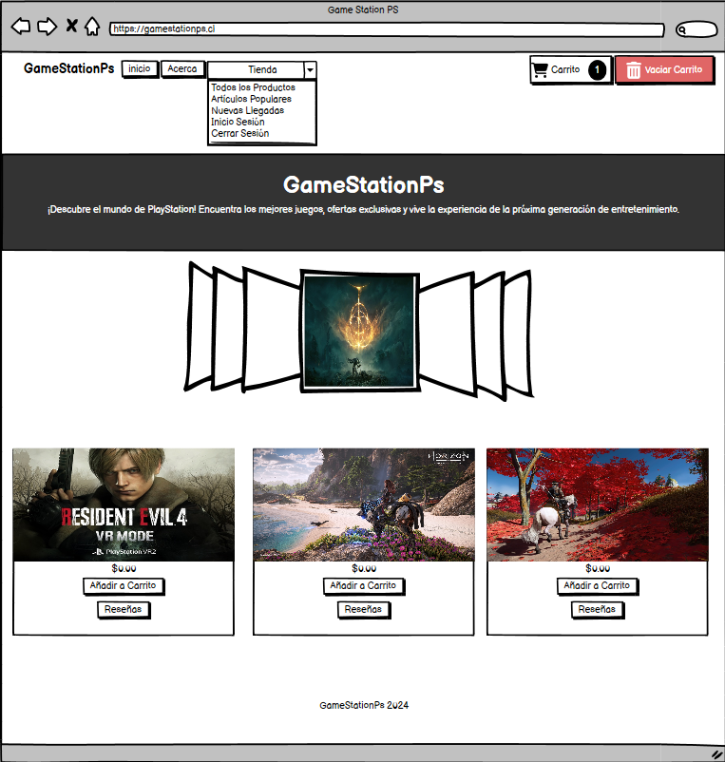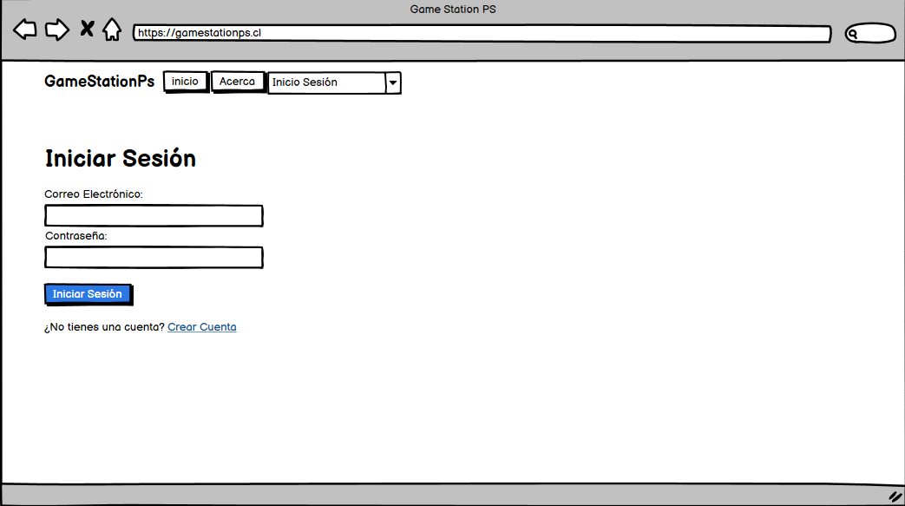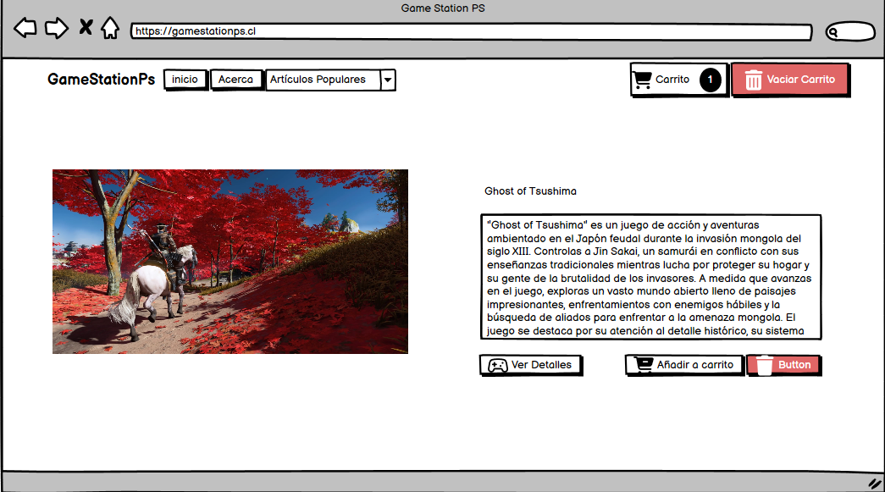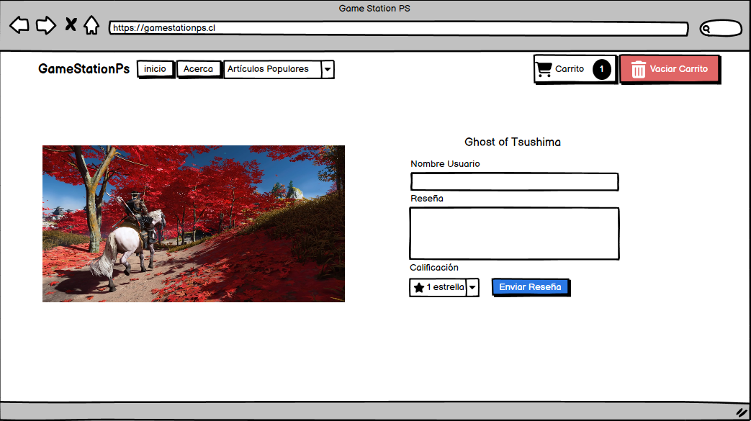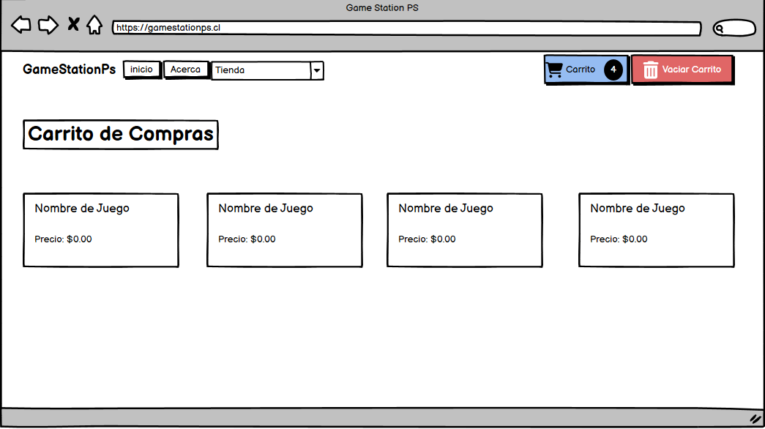

# Requisitos de Hardware y Software

Hardware:

-Un servidor con las siguientes especificaciones mínimas: procesador Intel Core i5, memoria RAM de 8GB, disco duro de 256 GB SSD y un S.O Windows 10 o Linux

- El usuario podrá conectarse con prácticamente cualquier dispositivo de los últimos 15 años sin problemas, ya sean celulares o computadoras.

Software:

El software utilizado será:

-XAMPP junto a una base de datos MySQL

-Lenguajes HTML junto a PHP para la creación de pagina y configuración de la base de datos.

-Framework CSS: Bootstrap 4.x o superior

-Gestión de versiones: Git y GitHub

El software utilizado para el usuario será: Un navegador web Google Chrome, Mozilla Firefox, Microsoft Edge, Safari, etc. Además de una conexión a internet.

# Requisito de Implementación

Plan de desarrollo:

1. Decidir de que será la pagina
2. Elegir un témplate de Bootstrap para ir trabajando
3. Creación de índex, navbar y HTMLS para cada juego
4. Agregar contenido a cada HTML de juegos, incluye una descripción, calificación, precio y la opción de agregar a carrito
5. Desarrollar paginas tales como el acerca de nosotros, juegos populares y juegos próximos
6. Agregar funcionalidad de carrito junto con la modificación de este
7. Utilizar XAMPP y MySQL para conexión con base de datos para la pagina
8. Creación de Crear usuarios e inicio de sesión para pagina web, con la base de datos conectada
9. Crear funcionalidad de creación de reseñas para los juegos por parte de los usuarios.

Herramientas ocupadas:

**Servidor** : XAMPP

**Base de Datos**: MySQL

**Frontend**: HTML, CSS, JavaScript, Bootstrap

**Backend**: PHP